Identifikasi Risiko Penggunaan Tanah - Pekebun Kecil Bebas
(IS-LURI)
Mukadimah
RSPO, dalam rundingan bersama Kumpulan Pemandu HCSA, bercadang untuk membangunkan sebuah gabungan pendekatan HCV-HCS yang dipermudahkan bagi mengenalpasti dan melindungi hutan-hutan stok karbon tinggi (High Carbon Stock – HCS) dan juga kawasan-kawasan nilai konservasi tinggi (High Conservation Value – HCV) sedia ada. Penggunaan pendekatan ini akan membolehkan ahli-ahli kumpulan ISH mematuhi Kriteria 4.1 dan 4.3 Standard Pekebun Kecil Bebas RSPO (ISH) 2019 yang sejajar dengan keperluan-keperluan HCS baharu di dalam P&C RSPO 2018.

Pasukan Petugas Tiada Penyahhutanan Pekebun Kecil (Independent Smallholder-No Deforestation Task Force – IS-NDTF) akan ditubuhkan untuk menyelia pembangunan gabungan pendekatan HCV-HCS yang dipermudahkan untuk pekebun kecil bebas ini.

Sehingga itu, pekebun kecil bebas tidak dibenarkan untuk membuka mana-mana hutan primer, atau sebarang kawasan yang diperlukan untuk melindungi atau memperbaiki kawasan-kawasan HCV dan hutan-hutan HCS, seperti yang dipersetujui apabila menandatangani Deklarasi Pekebun Kecil. Sehingga gabungan pendekatan HCV-HCS yang dipermudahkan tersebut dan alat untuk pekebun kecil bebas ada tersedia, penanaman baharu atau peluasan plot sedia ada hanya dibenarkan di kawasan-kawasan “Risiko Rendah”.

Sebagai langkah interim, kaedah Identifikasi Risiko Penggunaan Tanah - Pekebun Kecil Bebas (IS-LURI) telah dibangunkan oleh Sekretariat RSPO dan akan diwajibkan ke atas ahli-ahli kumpulan ISH yang bercadang untuk membuka mana-mana plot bagi tujuan penanaman baharu atau peluasan plot sedia ada. IS-LURI diwujudkan sebagai langkah untuk mengenal pasti kawasan-kawasan “Risiko Rendah” dan “Berisiko” sementara gabungan pendekatan HCV-HCS yang dipermudahkan sedang dibangunkan. Carta aliran di bawah menunjukkan proses yang diperlukan untuk mengenal pasti sama ada pekebun kecil bebas terbabit boleh meneruskan penanaman baharu atau peluasan plot sedia ada atau tidak.

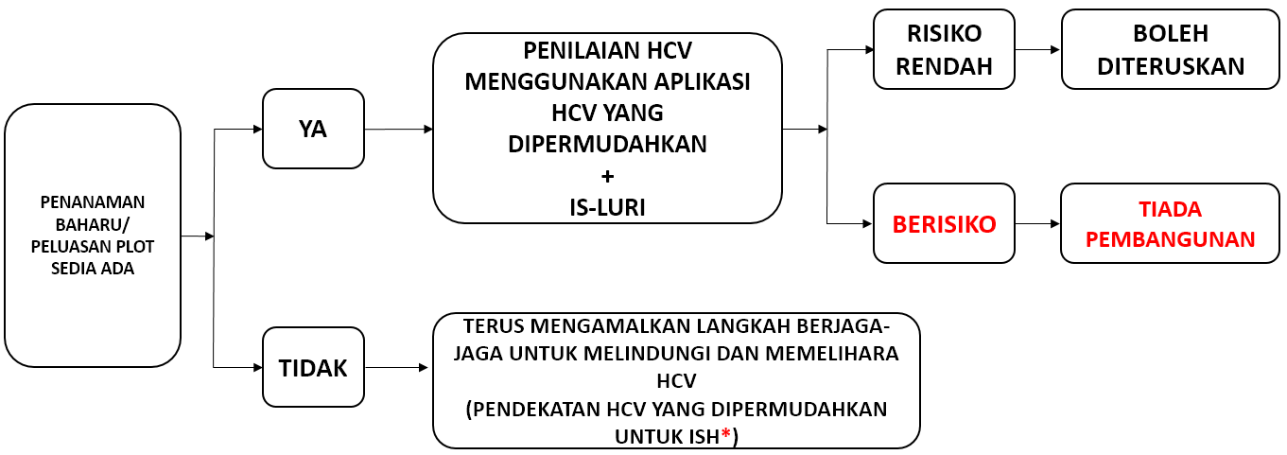

Semua kawasan-kawasan “Berisiko” yang dikenal pasti melalui IS-LURI (untuk Ahli Pekebun Kecil Bebas yang ingin membuka mana-mana plot untuk penanaman baharu atau peluasan plot sedia ada) hendaklah tidak dibangunkan sehinggalah gabungan pendekatan HCV-HCS yang dipermudahkan dan alat untuk pekebun kecil bebas diterbitkan dan sedia untuk digunakan.

*Panduan untuk Pekebun Kecil Bebas berkenaan Pengurusan HCV di Tapak Sedia Ada Ladang Kelapa Sawit boleh dirujuk dengan menggunakan pautan ini: https://rspo.org/resources/archive/569

Templat Laporan: Identifikasi Risiko Penggunaan Tanah - Pekebun Kecil Bebas
- Maklumat Kumpulan
Nama Kumpulan Pekebun Kecil (ISH) RPSO
Nombor keahlian RSPO
Tarikh menyertai RSPO
Lokasi Kumpulan ISH
Jumlah kawasan Kumpulan ISH (Ha)
Butiran Kumpulan ISH yang sedang menjalankan penanaman baharu atau peluasan plot sedia ada |  | Untuk dilengkapkan di Lampiran 1
Data vektor unjuran geografi (Shapefile) yang menunjukkan sempadan-sempadan sah unit pengurusan |  | Bahagian 2.1 & Serahan di dalam satu folder
Surat ikatan hakmilik tanah |  | Sertakan jika Ada / Tiada (Nyatakan)
Laporan Penilaian HCV*  (untuk disertakan bersama serahan) | Tarikh dilaksanakan
 | Tarikh laporan dikeluarkan

* Nota: Sertakan sebarang laporan yang berkaitan yang telah digunakan sebagai rujukan untuk LURI.

- Hasil-hasil
Pekebun kecil bebas yang ingin membuka kawasan plot bagi tujuan penanaman baharu atau peluasan plot sedia ada akan diwajibkan untuk memberikan peta-peta yang menunjukkan sempadan-sempadan peluasan atau penanaman baharu yang dicadangkan. RSPO memetakan ladang-ladang kelapa sawit milik ahli-ahlinya dengan menggunakan shapefile poligon. Oleh itu, pekebun kecil bebas yang ingin meluaskan plot-plot mereka hendaklah memberikan shapefile poligon. Poligon ialah satu bentuk tertutup yang didefinisikan oleh suatu turutan berkait koordinat X dan Y, di mana koordinat pertama dan terakhir adalah sama. Poligon memberikan maklumat tentang lokasi, panjang dan saiz kawasan terbabit. Oleh itu, ianya sesuai digunakan untuk IS-LURI. Sila rujuk kepada dokumen panduan tentang langkah-langkah menghasilkan shapefile poligon yang baharu.

  - Jadual Data Poligon
No. | ID Plot | Poligon Konsesi ISH yang jelas dilihat: | Poligon kawasan HCV di dalam Plot ISH: | Poligon plot ISH untuk tujuan penanaman baharu atau peluasan yang jelas dilihat:
1
No. | ID Plot | Poligon Konsesi ISH yang jelas dilihat: | Poligon kawasan HCV di dalam Plot ISH: | Poligon plot ISH untuk tujuan penanaman baharu atau peluasan yang jelas dilihat:
2
3
No | ID Plot | Poligon Konsesi ISH yang jelas dilihat: | Poligon kawasan HCV di dalam Plot ISH: | Poligon plot ISH untuk tujuan penanaman baharu atau peluasan yang jelas dilihat:
4
5

2.2 Identifikasi Risiko Penggunaan Tanah - Pekebun Kecil Bebas
Jadual di bawah menunjukkan contoh-contoh ID dan klasifikasi litupan tanah dan ianya tidak ditetapkan atau dihadkan kepada contoh-contoh yang diberi sahaja. ID dan kelas litupan tanah boleh ditambah dan/atau dikeluarkan berdasarkan klasifikasi yang ditemui dalam penilaian HCV kawasan terbabit. Bahagian ini bertujuan untuk mengenal pasti status tanah terbabit sebelum penanaman baharu atau peluasan dijalankan. Pengkategorian risiko menurut jenis kelas litupan tanah adalah seperti tersenarai di bawah:
- Risiko Rendah
  - Tanah kosong/ tiada tumbuhan melitupinya.
  - Padang rumput – Tanah yang dilitupi dengan rumput/herba yang sesuai untuk ragutan haiwan ternakan
  - Agrikultur atau ladang-ladang tanaman mono yang tidak terabai lebih daripada 3 tahun.
e.g.: Kelapa sawit/ Getah/ Pisang/ Jagung
  - Infrastruktur – Jalan raya/ Jambatan

- Berisiko: Mana-mana kawasan selain daripada yang dikenal pasti sebagai ‘Risiko Rendah’ dikira sebagai kawasan Berisiko.
ID | Kelas litupan tanah | Kawasan (Ha) | Kategori risiko  (Risiko Rendah atau Berisiko) | Jumlah kawasan (Ha)
 |  |  |  | Risiko Rendah | Berisiko
LR1 | Tanah kosong |  | Risiko Rendah
LR2 | Kelapa Sawit / Ladang Getah |  | Risiko Rendah
LR3 | Infrastruktur |  | Risiko Rendah
R1 | Hutan Sekunder |  | Berisiko
R2 | Belukar |  | Berisiko
HCV | Kawasan HCV |  | Berisiko
HCVMA | Kawasan Pengurusan HCV |  | Berisiko
CSA | Konservasi |  | Berisiko
Jumlah Keseluruhan

2.3 Gambar-gambar Lapangan Bertanda Geo-lokasi Kawasan-kawasan Risiko Rendah
ID Plot | Utara | Selatan | Timur | Barat
ID Shapefile:
Kelas Litupan Tanah:
Koordinat:
ID Shapefile:
Kelas Litupan Tanah:
Koordinat:
ID Plot | Utara | Selatan | Timur | Barat
ID Shapefile:
Kelas Litupan Tanah:
Koordinat:
ID Shapefile:
Kelas Litupan Tanah:
Koordinat:

2.4 Hasil Akhir – Identifikasi Risiko Penggunaan Tanah- Pekebun Kecil Bebas
Masukkan imej Poligon yang menunjukkan lokasi Gambar-gambar Lapangan Bertanda Geo-lokasi yang diambil. Poligon ini hendaklah jelas menunjukkan kawasan-kawasan “Risiko Rendah” berdasarkan Identifikasi Risiko Penggunaan Tanah- Pekebun Kecil Bebas (IS-LURI).

ID | Kawasan Risiko Rendah (Ha) | Catatan (jika ada)
JUMLAH

Lampiran 1: Butiran Ahli Kumpulan ISH yang ingin menjalankan penanaman baharu atau peluasan plot sedia ada

No. | Nama Peladang | Jumlah saiz plot (Ha) | ID Plot | Status tanah | Saiz Tanah untuk Tujuan Peluasan (Ha) | Catatan
 |  |  |  | Hutan
 |  |  |  | Padi
 |  |  |  | Kelapa Sawit
 |  |  |  | Getah
 |  |  |  | Pokok Buah-buahan
 |  |  |  | Lain-lain (Nyatakan)

